ПРОГРАММНЫЙ КОМПЛЕКС «НАПОЛЕОН - Создание заказов»
версия для Pocket PC

Руководство пользователя

г. Ярославль 2009
Программный комплекс «НАПОЛЕОН»: Руководство пользователя. – Ярославль, 2008.

Гильдия разработчиков
150002 г.Ярославль, ул. Стачек, 63
т/ф (4852) 599-368
www.grsoft.ru
e-mail: info@grsoft.ru

Правообладатель комплекса: Гильдия разработчиков.



© Гильдия разработчиков, 2008

Оглавление:

1.Создание заказа……………………………………………….....…..5
2.Приём остатков………………………………………………...…..14
3.Синхронизация данных……………................…………….…..…15
4.Удаление заказов……………………………………………….......16
5.Настройки программы………………………………….….……...19
6. Накладные и оплата……………………………………….….......20

Программный комплекс «НАПОЛЕОН» - это система автоматизации торгово-закупочной деятельности, позволяющая оптимизировать процессы сбора заказов торговым представителем, торговли с колес и мерчендайзинга.

«НАПОЛЕОН» - оборудование и технические моменты:
- Карманный персональный компьютер или коммуникатор.
- Сотовый телефон с Bluetooth и поддержкой GPRS (при отсутствии коммуникатора).
- Для организации связи с сервером через Интернет требуется выделенный канал и выделенный статический IP-адрес.

Линия консультаций:
(4852) 599-368

Пользователи программы «НАПОЛЕОН» могут воспользоваться услугами по сопровождению и внедрению комплекса. Эти работы на территории клиента выполняют высококвалифицированные специалисты.

Для решения текущих вопросов работает телефонная линия консультаций. Обращайтесь за помощью с 9.00 до 18.00 ежедневно, кроме субботы и воскресенья по указанному выше телефону.
Перед обращением за помощью консультанта постарайтесь четко сформулировать проблему, с которой Вы столкнулись.

1.Создание заказа
Включив КПК, на экране появляется общее меню (рис.1).
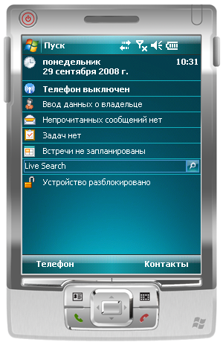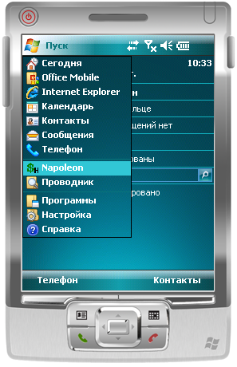
Рис. 1 Рис. 2
Активировав меню пуск, выберите в меню программу Napoleon (Рис.2).

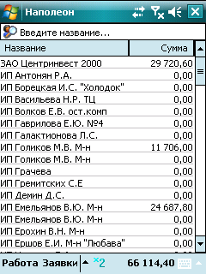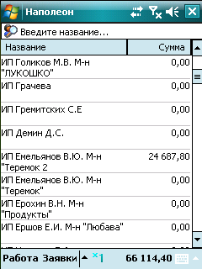
Рис. 3.1 Рис 3.2
В появившемся окне отображается клиентская база, сумма заказов по клиенту и общая сумма заказов (Рис.3.1). В программе реализована функция отображения организации в 2 строки, для этого необходимо нажать кнопку , для того, чтобы вернуться к привычному отображению списка клиентов нажмите кнопку . (рис. 3.2)
Так же в программе реализована функция поиска контрагента. Для поиска нужного Вам контрагента коснитесь стилусом поля с надписью «Введите название…» и с помощью виртуальной клавиатуры введите несколько символов из его названия (любой части названия) (Рис.3.3)
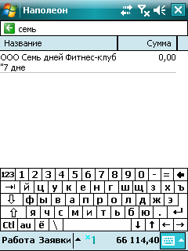
Рис 3.3
Для того, чтобы вернуться к привычному отображению справочника клиентов – нажмите кнопку в верхней левой части экрана.

Для создания заказа, необходимо выбрать клиента, на которого будет составлен заказ.
Во вновь открывшемся окне отобразится: название клиента, история заказов (их можно просмотреть), сумма заказа и сумма заказов по клиенту. Надпись «в обработке» говорит о том, что заказ был передан и принят в учётную систему (то есть гарантированно доставлен в офис и просмотрен). Надпись «отправлен» говорит о том, что заказ был передан в офис, но его ещё не приняли в учётную систему (эта информация обновляется при каждой синхронизации или приёме остатков) (Рис. 4)
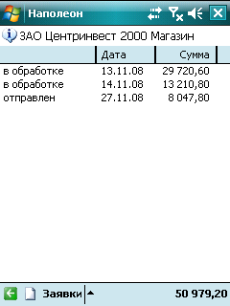
Рис. 4
Так же в этом окне доступна возможность просмотра информации по клиенту, для этого нажмите стилусом на любую часть поля со значком (Рис. 4)
После этого будет доступна информация об организации: её полное название, адрес, контактные лица, номера телефонов (Рис. 5). Если в качестве терминала сбора данных используется коммуникатор – Вы можете совершить звонок контактному лицу или отправить SMS (при наличии сотового номера контрагента), для этого нажмите на поле контактного лица со значком (Рис. 6).
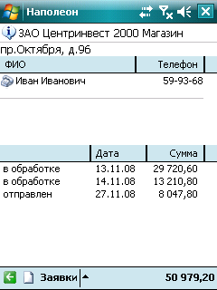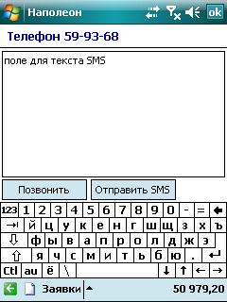
Рис. 5 Рис. 6
Для создания нового заказа нажмите кнопку «новый» в нижнем левом углу экрана. (Рис. 4, 5)

После этого Вы попадаете в окно «параметров заказа» (Рис. 7) в котором можете выбирать дату, время доставки товара, фирму, от которой будет произведена отгрузка, наценку / скидку («+» - наценка, «-» - скидка) в процентах, отсрочку, способ оплаты. Так же в этом окне есть поле для текстового комментария к заказу (для записи комментария нажмите стилусом на это поле и с помощью виртуальной клавиатуры создайте комментарий). После проведения вышеописанных действий нажмите кнопку «ОК».

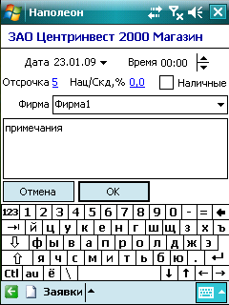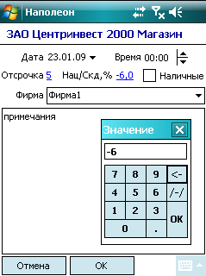
Рис. 7

В результате Вы попадаете в окно, содержащее номенклатуру товаров (прайс-лист) (для каждого торгового представителя он может быть свой). (Рис. 8)
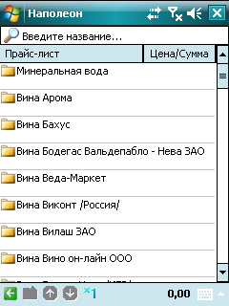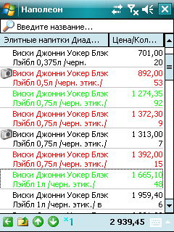
Рис. 8 Рис.9
Нажав на нужную папку, вы увидите список товаров находящийся в ней (Рис.9), красным цветом выделены позиции, попавшие в предыдущий заказ клиента, зелёным цветом отображаются товары, входящие в текущий заказ, значок говорит о том, что на товар назначено фото, которое можно посмотреть, нажав на него (так же Вы сами можете назначить фото на товар, для этого нажмите стилусом на интересующий товар и подержите до появления подменю, далее программа сама предложит последовательность действий). В нижнем правом углу экрана отображается сумма текущего заказа. Для возврата вверх по каталогу нажмите значок в нижней части экрана или на название папки (пример ), для перехода в соседнюю папку воспользуйтесь стрелками в нижней части экрана. Кнопки и служат для переключения режимов отображения надписей в одну и две строки.
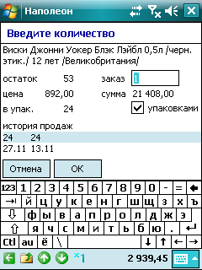
Рис. 10
Когда вы выберите интересующий вас товар, в новом окне появится: его название, текущий (на момент последнего соединения) остаток, цена за единицу товара, количество мест в упаковке. В выделенном поле заказ вы можете ввести необходимое количество товара (по умолчанию 1 шт.) используя клавиатуру после этого нажмите кнопку ОК если вы не желаете добавлять выбранный товар к заказу нажмите кнопку «отмена» и вы окажетесь в предыдущем окне (рис. 9).
Так же в этом окне Вы можете видеть историю продаж этого товара. Внимание! В данной версии история продаж отражает информацию из сохранённых заказов.

После того как вы закончите ввод товаров нажмите кнопку Закрыть в нижнем левом углу экрана (Рис. 9)

После этого вы можете увидеть окно текущего заказа (рис. 11) в котором отображаются: название клиента, название товара, его количество, денежная сумма по каждому товару, а так же общая сумма по заказу.
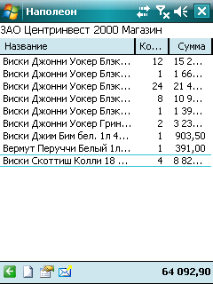
Рис. 11
Сформированный заказ можно немедленно отправить в офис/склад, для этого нажмите значок .
Если вы хотите сделать дополнительную пометку, по заказу, изменить время или дату его доставки нажмите и дополните ранее созданные данные (Рис. 7).
Если хотите добавить товар в текущий заказ – нажмите .
Если хотите вернуться в список заказов по данному клиенту – нажмите , после этого Вы попадаете в окно всех заказов по клиенту (Рис. 12), здесь вы можете посмотреть ране созданные заказы.
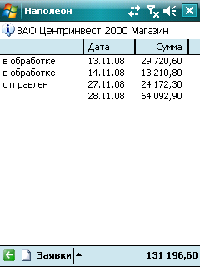
Рис. 12
Для возврата в список клиентов ещё раз нажмите .

2.Приём остатков
Для того чтобы обновить информацию о складских остатках вне офиса можно воспользоваться функцией «Приём остатков», для этого необходимо в главном окне программы выбрать меню Работа, затем выбрать пункт Приём остатков (Рис. 13).
Внимание! В некоторых случаях это может занять некоторое время, при этом обновлены будут только остатки товара без изменения товарной номенклатуры, для полного обмена воспользуйтесь функцией «Синхронизация»

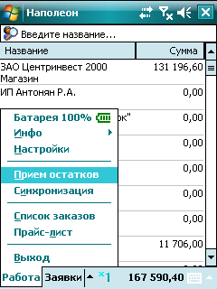
Рис. 13

3. Синхронизация данных
Для осуществления полного обмена данными и удаления неактуальной информации применяется функция Синхронизация.
Чтобы её активировать в меню Работа выберите пункт Синхронизация. (Рис.14)

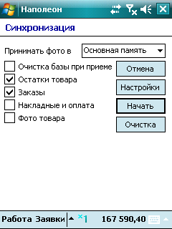
Рис.14
В открывшемся окне выберите необходимые условия для синхронизации (приём остатков и номенклатуры товара, отправка всех неотправленных заказов, приём документов по отгрузкам и оплатам, приём фото товара) и запустите ее, нажав кнопку «Начать».

4. Удаление заказов
Для того чтобы удалить сформированный заказ необходимо выбрать клиента, на которого был заполнен заказ, в открывшемся окне выбрать заказ который необходимо удалить, затем нажать на него стилусом и удерживать до тех пор, пока не появится подменю.
Далее в открывшемся подменю необходимо выбрать строчку Удалить (Рис. 15)

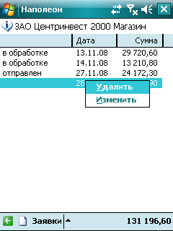
Рис. 15
Так же Вы можете удалить все старые заказы по определённую дату, для этого в меню Работа выберите пункт Список заказов (Рис. 16)
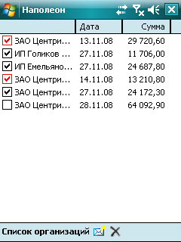
Рис 16
Обратите внимание на то, что некоторые заказы выделены красной галочкой, это заказы, принятые в обработку, заказы, выделенные чёрной галочкой – это просто отправленные заказы, а заказы, не выделенные галочкой – это неотправленные заказы, если их удалить – то восстановить их будет невозможно.
В этом окне нажмите кнопку , при этом программа предложит выбрать дату, по которую следует удалить старые заказы (по умолчанию 1 месяц), после того, как дата будет выбрана – нажмите ОК. (Рис. 17)

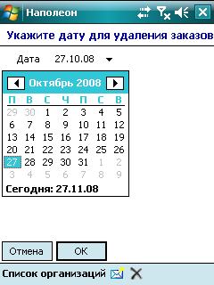
Рис. 17

5. Настройки программы
В случае если необходимо заполнить заказ на товар временно отсутствующий на складе Вам необходимо в главном окне программы нажать кнопку Работа, затем выбрать пункт настройки. В открывшемся окне (Рис. 18) Снять галочку с пункта Проверка товара, при этом программа будет вас предупреждать о том, что товара на данный момент нет. Если нет необходимости выделять красным цветом позиции из предыдущего заказа снимите галочку в пункте Выделять последний заказ.
Так же Вы можете настроить вид прайс-листа под свои требования (появятся дополнительные колонки отражающие цену, количество и.т.д, можете настроить отображение товарной номенклатуры в две строки). Размер шрифта в данной версии берётся из системных настроек ОС (Пуск – настройки – закладка Система – закладка Шрифт).
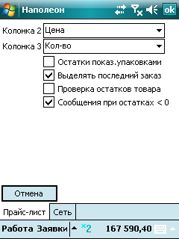
Рис. 18
ВНИМАНИЕ:
не меняйте данные в закладке Сеть – это приведёт к отказу некоторых функций программы!

6 Накладные и оплата
Если вы в процессе синхронизации выбрали пункт Накладные и оплата, то вы сможете посмотреть выполненные заказы (закладка Отгрузки) и дебиторскую задолженность (закладка Долги) по клиенту (в данной версии отображаются только неоплаченные или частично оплаченные накладные). Для этого зайдите в интересующего вас клиента, и нажмите на закладку «Заявки» после чего выберите нужный пункт (Рис. 19)

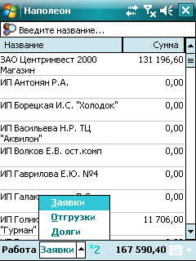
Рис 19
В случае с отгрузками – Вы можете увидеть список накладных по клиенту формата: № документа, дата, сумма, а так же список и количество товара в конкретной накладной (Рис. 20)

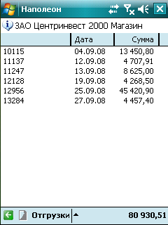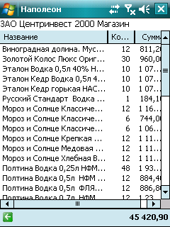
Рис 20
В закладке Баланс вы можете увидеть список задолженностей по клиентам (клиенту) формата № накладной – дата – сумма задолженности, при этом, если выбрать какую либо задолженность – то можно посмотреть накладную, по которой эта задолженность числится (Рис. 21).

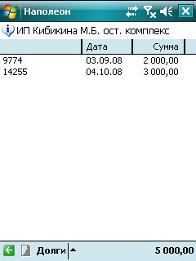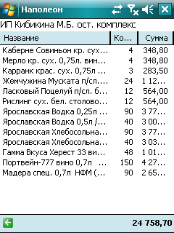
Рис 21

